

Universidad Autónoma del Estado de México.
Facultad de Ingeniería | Ingeniería en Computación.

Asignatura: Proyecto Integral de Ingeniería de Software.

Proyecto: Reporte segunda entrega

Nombre del profesor(a):Hugo Hiram Michel Rodríguez.

Nombre del alumno; Julio César Sánchez Méndez.

Grupo: “O1”

Fecha de entrega:.
Contenido
Introducción 3
Objetivo general 3
Objetivos específicos 3
Requerimientos del sistema 3
Requerimientos Funcionales (RF) 3
2. Requerimientos No Funcionales (RNF) 4
3. Requerimientos de Hardware (Materiales) 4
Requerimientos de Software 5
Requerimientos Visuales / Interfaz 5
Diseño del sistema 6
Arquitectura general 6
Diagrama de conexiones 6
Diagrama de bloques 6
Base de datos y formatos (CSV y estructura) 6
Archivos principales almacenados en SPIFFS 7
Implementación (software) 8
Estructura de código / módulos 8
/include/ 8
/src/ 9
/src/web/ 10
Puntos críticos y decisiones de diseño 14
Puntos críticos y decisiones de diseño 14
1. Interfaz de usuario (pantalla + web) ¡Error! Marcador no definido.
a. Capturas / explicación de páginas y rutas ¡Error! Marcador no definido.
Pruebas y validación 15
Casos de Prueba 18
Limitaciones 18
Riesgos 19
Mejoras Futuras 19
Conclusión 19

Introducción

Objetivo general
Diseñar e implementar un sistema de control y registro de asistencia para el laboratorio de electrónica basado en ESP32 y lector RFID (MFRC522), que permita capturar y gestionar tarjetas de estudiantes por materia, validar accesos según horarios, registrar eventos (asistencias y denegados) en archivos persistentes y ofrecer una interfaz web y/o pantalla para un administrador.

Objetivos específicos
- Implementar el modo Captura: desarrollar la funcionalidad que permita registrar nuevas tarjetas RFID asociadas a nombre, cuenta y materia, con una interfaz web muestre confirmación y evite duplicados.
- Validación de acceso por materia y horario: implementar la lógica que, según los horarios, determine si en el momento de la lectura existe clase y valide que el usuario pertenece a la materia en curso; en caso contrario, denegar la entrada y generar notificación.
- Interfaz web de gestión: crear páginas para listar/editar/eliminar materias, estudiantes, horarios y notificaciones.
- Feedback físico y visual: integrar control de servo (puerta), LEDs y la pantalla TFT para indicar "Acceso permitido" (LED verde y abrir servo) o "Acceso denegado" (LED rojo).
- Persistencia y robustez de datos: garantizar que las operaciones de escritura en SPIFFS sean fiables (append/overwrite con manejo de errores) y que los archivos CSV se mantengan válidos ante fallos comunes.
- Pruebas y documentación: elaborar un plan de pruebas con casos (captura, acceso permitido/denegado, entradas fuera de horario, eliminación/edición), recopilar resultados y producir el informe técnico y video demostrativo.

Requerimientos del sistema

Requerimientos Funcionales (RF)
- RF1 – Captura de usuarios (Modo Captura)
- El sistema debe permitir registrar nuevas tarjetas RFID.
- Cada registro debe incluir: UID, nombre del alumno, número de cuenta y materia.
- La tarjeta no debe duplicarse: si existe, debe mostrar mensaje de “Tarjeta ya registrada”.
- RF2 – Registro de asistencia (Modo Registro)
- El sistema debe leer el UID y verificar que el usuario esté registrado.
- Debe registrar fecha y hora de acceso (entrada) en un archivo CSV.
- Si es acceso permitido → encender LED verde y mover servo para apertura.
- Si es acceso denegado → encender LED rojo.
- RF3 – Administración desde Web Server
- El sistema debe ofrecer vía WiFi:
    - Gestión de usuarios (CRUD).
    - Gestión de materias.
    - Gestión de horarios.
    - Gestión de notificaciones.
    - Consulta de historial de asistencias.
    - Exportación de archivos CSV.
- RF4 – Manejo de horarios
  - El sistema debe validar si el alumno pertenece a la materia en curso según:
    - Hora registrada de inicio y fin de la materia.
    - Hora actual del esp32 (sincronizada a la hora actual)
    - Si no coincide, debe registrar acceso denegado.
- RF5 – Persistencia de datos
  - El sistema debe almacenar información en SPIFFS en los archivos .csv.
- RF6 – Interacción con el hardware
- Lectura de tarjeta RFID.
- Visualización en pantalla TFT.
- Control de LEDs y servo.

2. Requerimientos No Funcionales (RNF)
- RNF1 – Confiabilidad
  - El sistema debe evitar corrupción de archivos CSV.
  - Debe registrar siempre la hora correcta (sincronización NTP).
- RNF2 – Usabilidad
  - La interfaz web debe ser simple, clara y accesible desde cualquier navegador.
  - Los menús deben ser entendibles para un administrador.
- RNF3 – Rendimiento
  - La lectura del RFID debe procesarse en menos de 2 segundo.
  - La carga de tablas de la web no debe exceder 5 segundos.
- RNF4 – Mantenibilidad
  - Código modular separado en carpetas src/ y web/.

3. Requerimientos de Hardware (Materiales)
- Microcontrolador
  - ESP32 DevKit
- Lectura RFID
  - Módulo MFRC522
  - Tarjetas RFID
- Interfaz visual
  - Pantalla TFT SPI (ST7735 o ILI9341 según tu proyecto)
- Actuadores
  - Servo SG90 (controla apertura simbólica)
  - LED RGB
  - Resistencias de 220 Ω
- Almacenamiento
  - Memoria SPIFFS interna del ESP32
- Red
  - Conexión WiFi 2.4 GHz
- Prototipado
  - Protoboard
  - Jumpers

Requerimientos de Software
En el ESP32
    - Librerías necesarias:
- SPI.h — Comunicación SPI para lector RFID y pantalla TFT
- MFRC522.h — Control del lector RFID MFRC522
- WiFi.h — Conexión del ESP32 a la red WiFi
- WebServer.h — Implementación del servidor web integrado
- SPIFFS.h — Manejo del sistema de archivos interno (CSV)
- Adafruit GFX Library — Librería gráfica básica para la pantalla TFT
- Adafruit ST7735/ST7789 Library — Controlador específico de la pantalla TFT
- Adafruit BusIO — Librería auxiliar para comunicación SPI/I2C
- ESP32Servo.h — Manejo del servo para la puerta
En PC (para desarrollo)
    - Visual Studio Code — Entorno principal de desarrollo
    - Extensión “PlatformIO IDE” instalada — Para compilar, cargar y gestionar librerías del ESP32
    - Navegador web (Chrome / Firefox / Microsoft Edge) — Para acceder al panel de administración del ESP32

Requerimientos Visuales / Interfaz
En la Pantalla TFT
- Mostrar:
  - “Acceso permitido + datos del usuario que ingresa”
  - “Acceso denegado + explicación del por qué se le negó la entrada”
  - UID leído
- Usar colores diferenciados para permitir/denegar.
En la Interfaz Web
Debe incluir:
- Barra de navegación.
- Páginas:
  - Inicio/Información del sistema
  - Gestión de estudiantes
  - Gestión de materias
  - Administración de horarios
  - Notificaciones
  - Historial del laboratorio
- Botones claros de “Editar”, “Eliminar”, “Agregar”.

Diseño del sistema

Arquitectura general
El sistema está compuesto por un ESP32 que actúa como controlador central. Al ESP32 se conectan: un lector RFID (MFRC522) vía SPI, una pantalla TFT vía SPI, un servo para simular la apertura de la puerta y un LED RGB para feedback visual. El ESP32 también monta un servidor web que permite administrar usuarios/materias/horarios, etc.; los datos se guardan en SPIFFS como archivos CSV. La hora se sincroniza por NTP para timestamp correcto.

Diagrama de conexiones

Diagrama de bloques
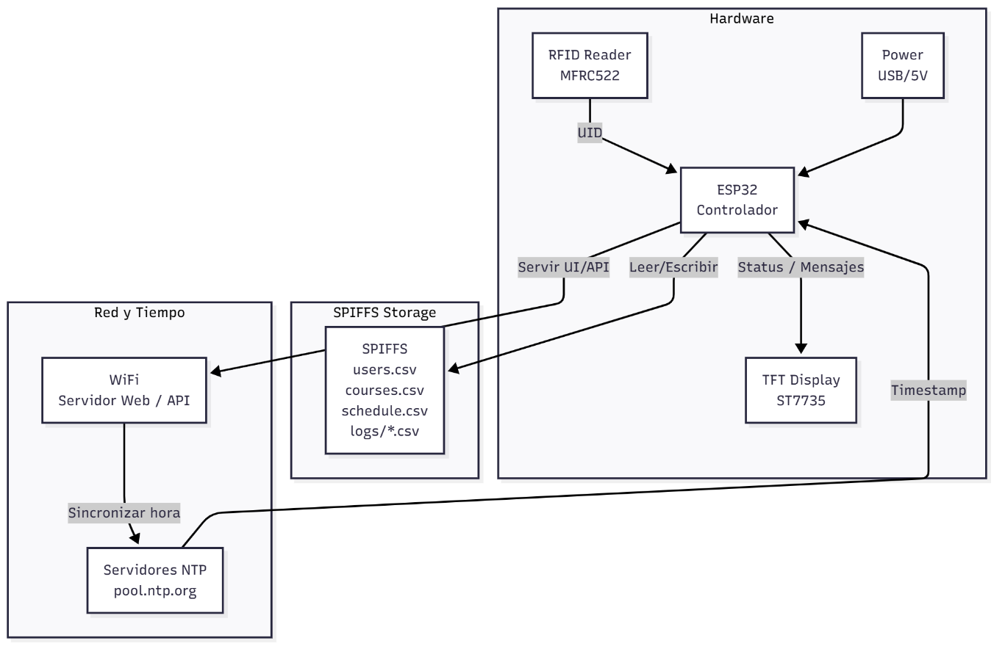
El diagrama de bloques muestra la organización funcional del sistema de control de acceso basado en ESP32. El hardware principal —lector RFID, pantalla TFT y fuente de alimentación— está conectado directamente al microcontrolador, que actúa como núcleo central. El ESP32 almacena información en formato CSV dentro de SPIFFS, lo que permite administrar usuarios, horarios y registros de asistencia sin necesidad de una base de datos externa.
A través de WiFi, el dispositivo ofrece una interfaz web para la gestión remota del sistema y se sincroniza con servidores NTP para asegurar que todos los registros cuenten con marcas de tiempo precisas. La interacción entre estos módulos permite un funcionamiento autónomo, confiable y fácil de administrar.

Base de datos y formatos (CSV y estructura)
El sistema no utiliza una base de datos externa (como Firebase o MySQL).
En su lugar, implementa una base de datos local basada en archivos CSV almacenados en SPIFFS, lo cual permite guardar usuarios, materias, horarios y registros de asistencia directamente dentro del ESP32.
SPIFFS funciona como una memoria interna del ESP32 donde se pueden crear, leer y modificar archivos.
Esto hace posible manejar datos de forma ligera, rápida y sin depender de internet.

Archivos principales almacenados en SPIFFS
El sistema utiliza varios archivos CSV almacenados en la raíz del sistema de archivos SPIFFS del ESP32.
A continuación, se describen los archivos reales, sus funciones, y sus campos, basados en la revisión del proyecto.
- users.csv — Registro de Usuarios RFID Autorizados
Este archivo almacena la información principal de los usuarios registrados y vinculados a una tarjeta RFID.
Función:
Permite validar si una tarjeta es conocida y qué usuario corresponde al UID leído.
Campos:
- uid — Identificador único de la tarjeta RFID
- name — Nombre del usuario
- account — Número de cuenta / matrícula
- course — Materia asignada al usuario
- courses.csv — Lista de Materias Registradas
Este archivo contiene la lista de materias disponibles en el sistema.
Función:
Usado en la interfaz web para crear grupos, mostrar materias y asignarlas a usuarios.
Campos:
- course_name — Nombre de la materia

    - schedule.csv — Horarios por Materia
Define los horarios válidos para cada curso y día de la semana.
Función:
Permite determinar si un usuario puede registrar una entrada en ese momento.
Campos:
- course — Nombre de la materia
- day — Día de la semana (0–6)
- start — Hora de inicio permitida (HH:MM)
- end — Hora de fin permitida (HH:MM)
    - history.csv — Registro de Eventos y Asistencias
Guarda todos los accesos realizados: entradas válidas, fuera de horario, desconocidos y notificaciones.
Función:
Permite llevar un registro histórico de todos los eventos generados por el sistema.
Campos típicos:
- type — Tipo de evento (informativo, advertencia, error, etc.)
- timestamp — Fecha y hora exacta
- uid — Tarjeta leída
- name — Nombre del usuario (si aplica)
- course — Materia asociada
- note — Detalles del evento
- notifications.csv — Notificaciones del Sistema
Almacena las notificaciones generadas por el sistema para mostrarlas en la interfaz web.
Función:
Sirve para mostrar alertas, avisos y eventos recientes al usuario.
Campos:
- type — Tipo de notificación
- timestamp — Fecha y hora
- message — Contenido del mensaje

Implementación (software)

Estructura de código / módulos
El proyecto está organizado en diferentes módulos que separan las funciones principales del sistema. Esta organización facilita el mantenimiento, comprensión y futuras expansiones del sistema de control de acceso con RFID + ESP32.
A continuación, se describe cada carpeta y cada archivo importante, explicando su función dentro del sistema.

/include/
Contiene los encabezados (.h), donde se declaran variables globales, configuraciones y prototipos de funciones.

config.h
Contiene configuraciones generales del sistema:
- Credenciales WiFi.
- Pines asignados.
- Zona horaria (TZ).
- Constantes del sistema.

globals.h
Declara objetos globales usados en todo el programa:
- Web server.
- Objeto MFRC522.
- Instancia del servo.
- Variables compartidas entre módulos.

display.h
Prototipos de funciones relacionadas con la pantalla TFT:
- Inicialización del display.
- Funciones para mostrar mensajes.

files_utils.h
Declara funciones para manejo de archivos CSV en SPIFFS:
- Lectura.
- Escritura.
- Creación de archivos.
- Validación.

rfid_handler.h
Define la interfaz para el manejo del lector RFID:
- Detección de tarjetas.
- Validación.
- Registro de asistencia.
  - web_common.h
Funciones auxiliares para la creación de páginas HTML.
  - web_routes.h
Prototipos de rutas del servidor Web:
Endpoints GET/POST para el panel de administración.

/src/
Contiene la lógica principal del programa.

main.cpp
Punto de entrada del sistema. Realiza:
- Configuración de WiFi.
- Montaje de SPIFFS.
- Inicialización de RFID.
- Inicialización de pantalla.
- Configuración de NTP.
- Start del servidor Web.
- Loop principal del RFID.

display.cpp
Implementa las funciones de manejo de la pantalla TFT:
- Mensajes de acceso permitido/denegado.
- Estado del sistema.
- Limpieza de pantalla.

files_utils.cpp
Módulo crítico responsable de la "base de datos" del sistema. Maneja:
- Creación de archivos CSV.
- Lectura y escritura.
- Actualización de datos.
- Validación y respaldo.

rfid_handler.cpp
Controla todo el flujo de lectura y validación de tarjetas RFID MFRC522:
- Detectar tarjeta e interpretar su UID.
Revisar si el UID existe
- Validar la materia en curso contra el horario actual.
- Registrar asistencia o accesos denegados.
- Crear notificaciones para la interfaz web (tarjetas no registradas, intentos fuera de horario, etc.).
- Manejar el modo captura para registrar tarjetas nuevas.
- Mostrar mensajes en pantalla (permitido/denegado) y controlar servo de puerta + LEDs.

time_utils.cpp
Módulo encargado de la gestión de tiempo, conversión de formatos y determinación del horario actual:
    - Obtener fecha y hora local en formato ISO (YYYY-MM-DD HH:MM:SS).
    - Determinar la materia actualmente activa.
    - Proveer funciones para ajustar la hora manualmente desde epoch.
    - Imprimir hora local por Serial para depuración.

/src/web/
Contiene los archivos que definen el panel Web.

capture.cpp
Módulo encargado del registro y edición de usuarios desde el panel web.
- Mostrar formulario para capturar una nueva tarjeta RFID.
- Autocompletar UID y datos cuando se detecta una tarjeta.
- Confirmar y guardar nuevos estudiantes en users.csv.
- Editar nombre, cuenta y materia de usuarios existentes.
- Administrar el captureMode para evitar lecturas fuera de contexto.

capture.h
Módulo que declara las funciones del sistema de captura y edición de usuarios.
- Define las rutas del panel web para capturar nuevas tarjetas.
- Declara funciones para autocompletar UID y confirmar registros.
- Incluye funciones para detener el modo de captura.
- Proporciona las interfaces para editar usuarios desde el módulo Students.

courses.cpp
Módulo web para administrar materias.
- Genera claves únicas de curso combinando materia + profesor.
- Implementa filtros, listado, creación, edición y eliminación de materias.
- Permite gestionar horarios por bloques de 2 horas, detectando conflictos entre materias.
- Maneja compatibilidad con datos antiguos ("legacy") donde solo existía nombre de materia.
- Actualiza correctamente cursos, horarios y usuarios cuando se edita o elimina una materia.
- Incluye rutas completas: listado, nuevo, agregar, editar, borrar y asignación de horarios.

courses.h
Módulo que declara los endpoints públicos para la gestión de materias y sus horarios:
- Registra todos los handlers del módulo de materias en el servidor web.
- Proporciona rutas para listar, crear, editar y eliminar materias.
- Incluye handlers para agregar, modificar y borrar horarios asociados a una materia.
- Centraliza las declaraciones para que otros módulos puedan invocar funciones del sistema académico.

edit.cpp
Módulo encargado de la edición rápida de usuarios desde la interfaz web:
- Muestra un formulario con los datos del alumno (UID, nombre, cuenta, materia).
- Permite modificar nombre, número de cuenta y materia asociada.
- Valida UID existente, formato de cuenta y existencia de la materia.
- Reescribe la línea correspondiente del archivo users.csv con los datos actualizados.
- Tras guardar, redirige automáticamente a la página principal o lista de estudiantes.

edit.h
Módulo que declara los controladores web para edición de usuarios:
- Define el handler para mostrar el formulario de edición (GET).
- Declara el handler para procesar los cambios enviados por el usuario (POST).

history.cpp
Módulo encargado de la visualización y gestión del historial de accesos en el sistema:
- Genera la página web del historial con filtros por materia, profesor y nombre.
- Lee el archivo attendance.csv desde SPIFFS y muestra los registros en tabla.
- Permite descargar el historial completo o filtrado como archivo CSV.
- Administra el borrado total del historial desde el panel web.
- Genera listados por día para cada materia.

history.h
Módulo encargado de manejar las funciones web del historial:
- Mostrar la página principal del historial
- Generar y entregar archivo CSV con los registros
- Borrar todos los registros mediante POST
- Mostrar historial filtrado por materia

notifications.cpp
Módulo encargado de gestionar las notificaciones del sistema:
- Detectar el tipo de notificación según el texto almacenado (alerta, informativa, tarjeta desconocida u otro).
- Mostrar la página web con la lista de notificaciones más recientes.
- Invertir el orden de los registros para mostrar primero los más nuevos.
- Asignar color de fondo según el tipo de notificación.
- Proveer descarga y visualización en tabla con timestamp, uid, nombre, cuenta y nota.
- Permitir borrar todas las notificaciones mediante petición POST.

notifications.h
Módulo encargado de declarar los manejadores relacionados con las notificaciones:
- Mostrar la página principal de notificaciones del sistema.
- Borrar todas las notificaciones mediante una petición POST.

schedules.cpp
Módulo encargado de gestionar los horarios del laboratorio y de cada materia:
- Mostrar la grilla completa de horarios en modo lectura.
- Permitir editar horarios globales, agregando o eliminando materias en cada slot.
- Validar disponibilidad de slots y evitar choques entre materias.
- Agregar o eliminar horarios desde la vista individual de cada materia.
- Leer y escribir los datos de horarios en el archivo CSV correspondiente.

schedules.h
Módulo que declara los manejadores relacionados con la gestión de horarios:
- Proveer las rutas para mostrar la grilla completa de horarios.
- Permitir editar la grilla de horarios desde la interfaz web.
- Agregar y eliminar bloques de horario desde peticiones POST.
- Consultar y modificar horarios específicos de una materia.
- Centralizar los prototipos utilizados por schedules.cpp y web_routes.cpp.

students.cpp
Módulo encargado de la gestión completa de alumnos desde la interfaz web:
- Mostrar alumnos registrados por materia, permitiendo filtrado por nombre y cuenta.
- Mostrar la lista completa de alumnos, incluyendo sus materias, fecha de registro y acciones.
- Permitir edición de datos del alumno mediante la página de captura/edición.
- Remover a un alumno de una materia específica sin eliminarlo del sistema.
- Eliminar completamente a un alumno del archivo users.csv.
- Aplicar filtros dinámicos en tablas mediante JavaScript para facilitar la búsqueda.

students.h
Definición del módulo que declara los manejadores relacionados con la gestión de alumnos:
- Mostrar alumnos inscritos en una materia específica.
- Mostrar la lista completa de alumnos registrados en el sistema.
- Remover a un alumno de un curso sin eliminar su registro global.
- Eliminar completamente a un alumno del sistema.
- Proveer los endpoints necesarios para editar la información de un alumno (GET y POST).

web_common.cpp
Descripción del módulo que define las funciones encargadas de generar la estructura base de todas las páginas web del sistema y manejar la página principal y el estado del dispositivo:
- Generar la cabecera HTML completa utilizada por todas las páginas, incluyendo estilos, menú superior, contador de notificaciones y navegación.
- Generar el pie de página fijo con los autores del proyecto.
- Proveer la página inicial del sistema con accesos rápidos a captura, horarios, materias, alumnos e historial.
- Mostrar el estado completo del ESP32: IP, uptime, memoria RAM, uso de SPIFFS y cantidad de usuarios registrados.
- Construir todo el HTML dinámicamente desde el ESP32 utilizando cadenas y estilos incrustados.

web_common_local.h
Archivo de cabecera local utilizado por los módulos web para reexportar la funcionalidad común:
- Actúa como un puente interno que incluye y expone el archivo principal web_common.h al resto del sistema.
- Simplifica la organización de includes dentro de la carpeta web.
- Evita rutas largas o inconsistencias al importar funciones compartidas entre los distintos módulos web.
- Garantiza que todos los componentes web utilicen las mismas utilidades comunes de construcción HTML y manejo de páginas.

web_routes.cpp
Módulo encargado de registrar todas las rutas que usa el servidor web del sistema:
- Define cada endpoint accesible por navegador, conectando las URLs con sus funciones manejadoras.
- Incluye los módulos web del sistema: captura RFID, materias, alumnos, horarios, historial, notificaciones y utilidades comunes.
- Registra páginas principales como inicio, estado del ESP32 y captura de tarjetas RFID.
- Configura todas las operaciones CRUD para materias, alumnos, horarios y ediciones de usuarios.
- Declara las rutas que generan archivos CSV como usuarios, historial de asistencia y notificaciones.
- Reúne en un solo lugar el mapa completo de navegación del sistema web, asegurando coherencia entre módulos.

web_routes.h
Definición del módulo que declara la función principal encargada de registrar todas las rutas del servidor web:
- Proporciona la declaración pública de registerRoutes(), utilizada para inicializar la tabla de endpoints HTTP del sistema.
- Permite separar la lógica de configuración del servidor respecto a la implementación en web_routes.cpp.
- Facilita que otros módulos puedan invocar la configuración completa del router sin conocer detalles internos.

web_utils.cpp
Módulo que ofrece funciones utilitarias para sanitizar y formatear texto en diferentes contextos:
- Escapar comillas para generar contenido seguro en archivos CSV.
- Escapar caracteres especiales para evitar conflictos en HTML.
- Escapar texto para uso dentro de JSON.
- Convertir una hora entera en formato HH:00 para visualización.

web_utils.h
Archivo de cabecera que declara las funciones de utilidades para formateo y escape de texto:
- Función para escapar cadenas destinadas a CSV.
- Función para escapar caracteres especiales en HTML.
- Función para escape seguro dentro de JSON.
- Función para convertir horas enteras al formato HH:00.

Puntos críticos y decisiones de diseño

Puntos críticos y decisiones de diseño
Durante el desarrollo del sistema se identificaron diversos puntos clave que influyeron directamente en el diseño final de la aplicación para el ESP32:
- Separación modular del código
  - Se decidió dividir el sistema en módulos independientes (captura, horarios, materias, alumnos, historial, utilidades, etc.) para mejorar la mantenibilidad, permitir escalabilidad futura y evitar archivos monolíticos difíciles de depurar.
- Uso de SPIFFS como sistema de almacenamiento
  - Debido a las limitaciones de memoria del ESP32 y la ausencia de una base de datos compleja, se eligió SPIFFS para almacenar archivos CSV. Esto permitió operaciones rápidas, portabilidad y bajo consumo de recursos.
- Formato CSV como base de datos ligera
  - Los registros de usuarios, horarios, notificaciones y asistencias se manejan en CSV porque:
    - Es fácil de leer y editar manualmente.
    - Requiere poca memoria.
    - Se adapta bien a la estructura del proyecto sin necesidad de librerías externas.
- Diseño web responsivo con HTML generado dinámicamente
  - La interfaz se genera desde el ESP32 sin depender de frameworks externos. Se optó por CSS en línea y estructura ligera para asegurar compatibilidad, rapidez y navegación fluida incluso en redes lentas.
- Rutas HTTP organizadas por módulo
  - La gestión de endpoints se centralizó en web_routes.cpp, facilitando la navegación, el mantenimiento y la detección de errores.
- Control RFID desacoplado del sistema web
  - La lectura del RFID y la lógica de asistencia se mantuvieron independientes del módulo web para garantizar respuestas rápidas y evitar bloqueos durante la ejecución.
- Interfaz centrada en usabilidad
  - Se priorizaron elementos claros, botones visibles, uso de iconografía y navegación intuitiva para que los administradores puedan operar el sistema sin capacitación previa.

Interfaz de usuario/Manual de usuario
Antes de cargar el programa al ESP32, es necesario configurar los valores de red que el dispositivo utilizará para conectarse al WiFi. En el archivo /src/globals.cpp se encuentran las variables donde deben colocarse el nombre de la red y la contraseña:
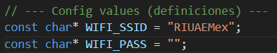
El usuario debe reemplazar estos valores por el SSID y password de su propia red WiFi. Esta configuración es indispensable, ya que el sistema depende de la conexión inalámbrica para mostrar la interfaz web, sincronizar la hora y enviar o recibir información. Una vez actualizados estos datos, el proyecto se puede compilar y cargar normalmente al ESP32.
Para cargar el programa en el ESP32 desde Visual Studio Code, es necesario utilizar PlatformIO. Una vez abierto el proyecto, se puede subir el firmware ejecutando el siguiente comando en la terminal integrada:
pio run -t upload
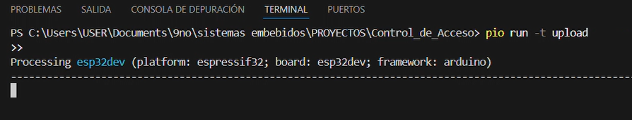
Este comando compila el proyecto y envía el archivo generado al dispositivo ESP conectado por USB.
Para visualizar los mensajes del dispositivo y comprobar información importante —como la dirección IP asignada por la red WiFi— se utiliza el monitor serial de PlatformIO. Este monitor permite ver en tiempo real todo lo que imprime el ESP32. Para abrirlo, ejecuta el siguiente comando en la terminal de Visual Studio Code:
pio device monitor -b 115200
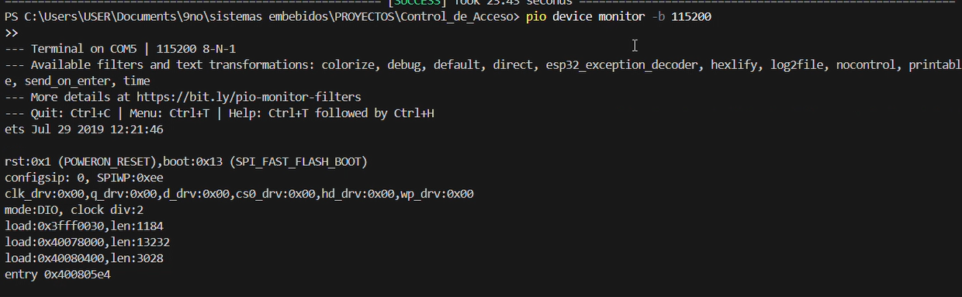
Este comando inicia el monitor serial a una velocidad de 115200 baudios, que es la velocidad configurada en el proyecto para mostrar el registro del sistema, mensajes de arranque y datos útiles durante la depuración.
Una vez que el monitor serial está abierto y el dispositivo termina su proceso de arranque, el ESP32 intentará conectarse a la red WiFi utilizando los datos configurados previamente. Si la conexión es exitosa, en el monitor aparecerá un mensaje mostrando la dirección IP que el router le asignó al dispositivo. Es importante copiar esta dirección, ya que será el punto de acceso para ingresar a la interfaz web del proyecto.
Con la IP copiada, abre cualquier navegador (recomendado Edge/chrome/firefox)en una computadora conectado a la misma red WiFi y escriba la dirección directamente en la barra de búsqueda. Si todo está funcionando correctamente, el navegador cargará la página web alojada por el ESP32, permitiendo al usuario interactuar con el sistema, consultar información o utilizar las funciones principales del proyecto. Esto confirma que la comunicación entre el dispositivo y la red fue establecida con éxito.
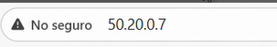
La interfaz web del sistema permite al usuario interactuar de forma sencilla con todas las funciones principales del proyecto desde cualquier navegador. Una vez que el ESP32 está conectado a la red y se accede a su dirección IP, el servidor integrado muestra una página organizada en menús y secciones que facilitan la consulta de datos, la administración de horarios, la revisión de registros y el control general del dispositivo. Esta interfaz fue diseñada para ser intuitiva y accesible, de modo que cualquier usuario pueda utilizarla sin necesidad de conocimientos técnicos, permitiendo gestionar el sistema de forma rápida, clara y eficiente.
La barra superior de la interfaz actúa como cabecera fija: muestra el título del sistema, un icono de notificaciones con el contador de avisos pendientes y el menú de navegación principal. El menú está compuesto por botones claramente identificados con iconos y texto, que permiten acceder a las funciones más importantes de la aplicación: Capturar, Horarios, Materias, Alumnos y Historial. Además, la página de inicio incluye paneles (tarjetas) con accesos directos y descripciones breves para cada una de estas secciones, de modo que el usuario pueda entender rápidamente su finalidad antes de entrar.
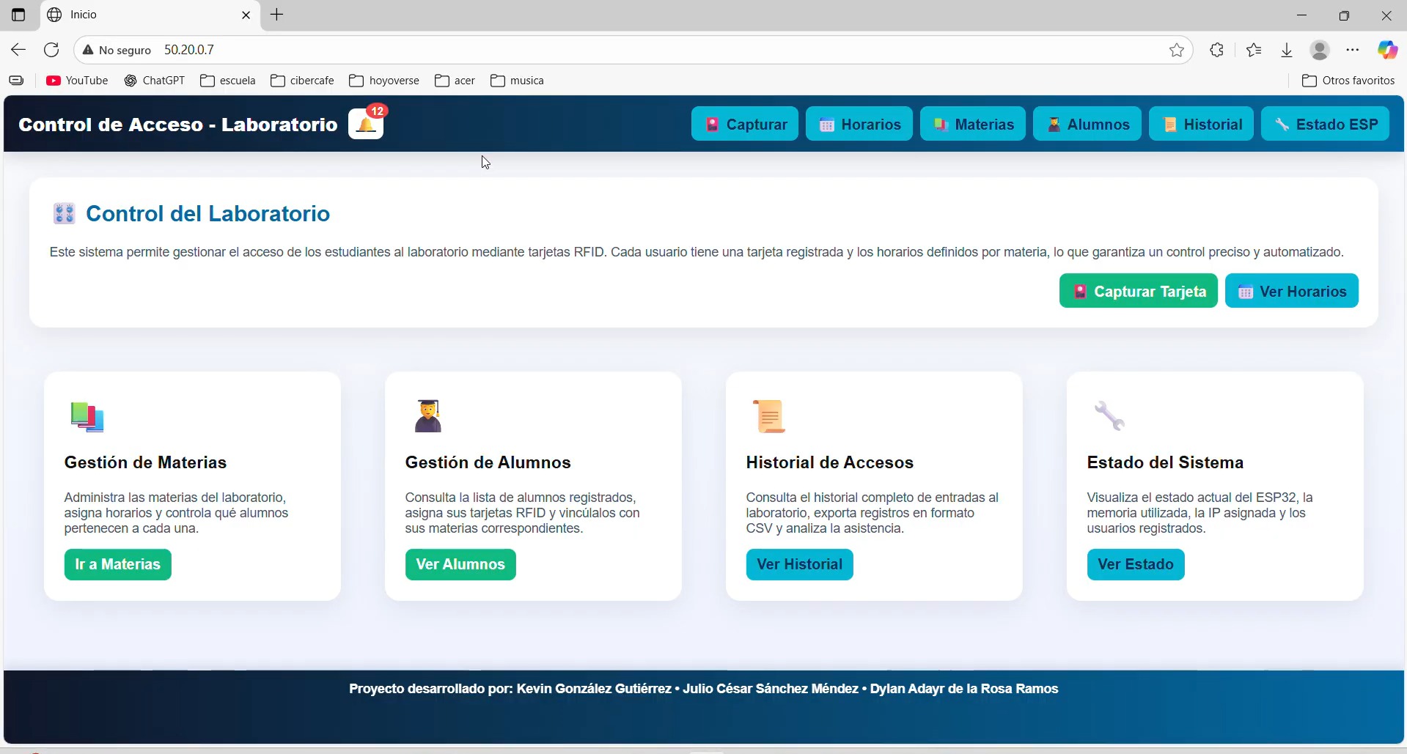
A continuación, se explica brevemente el contenido de cada opción del menú:
- 🎴 Capturar (/capture): entrada para el modo de lectura de tarjetas RFID. Desde aquí el sistema espera una tarjeta física para leer el UID, validar al usuario y registrar el acceso en el sistema. Es la función principal para el control diario de ingreso al laboratorio.
- 📅 Horarios (/schedules): sección para consultar y administrar los horarios asociados a cada materia. Permite ver (y en la interfaz de edición, modificar) las franjas horarias durante las cuales el acceso se considera válido para un grupo o curso.
- 📚 Materias (/materias): listado y gestión de las materias o grupos disponibles en el sistema. Desde aquí se administran los nombres de las materias que pueden asignarse a alumnos y horarios.
- 🧑‍🎓 Alumnos (/students_all): listado de estudiantes registrados; en esta vista se puede ver el nombre, número de cuenta, materia asignada y UID de la tarjeta RFID de cada alumno. Desde esta sección se realizan las vinculaciones tarjeta → usuario.
- 📜 Historial (/history): visor y exportador del registro completo de accesos. Presenta las entradas guardadas (fecha, hora, usuario, materia y nota) y ofrece la posibilidad de exportar o filtrar los registros para análisis o reporte.
Finalmente, la interfaz utiliza componentes visuales coherentes (botones, tarjetas, tablas) y un pie de página fijo con información de autoría. La navegación está pensada para facilitar las tareas administrativas y de consulta sin requerir conocimientos técnicos, y cada botón del menú dirige a una página cuya funcionalidad y objetivo están indicados por el texto y el icono asociado.

Pruebas y validación
Para garantizar el correcto funcionamiento del sistema de Control de Acceso basado en ESP32, se diseñó un plan de pruebas estructurado que aborda tanto el comportamiento funcional como la estabilidad del sistema. Las pruebas se realizaron sobre el firmware final, utilizando un ESP32 real conectado a SPIFFS y lector RFID.
El plan de pruebas se enfocó en los siguientes objetivos:
- Verificar que todas las rutas HTTP respondan correctamente.
- Confirmar que la interfaz web muestre información precisa y actualizada.
- Validar la lectura correcta de tarjetas RFID y su asociación con usuarios.
- Asegurar que los archivos CSV (usuarios, materias, horarios, asistencias y notificaciones) se generen, lean y modifiquen sin errores.
- Probar la estabilidad del ESP32 bajo uso continuo, múltiples peticiones y cambios de datos.
- Evaluar que los cambios en la interfaz (listas, formularios, botones, tablas) funcionaran correctamente en dispositivos móviles y computadoras.

Casos de Prueba
Descripción del Caso de Prueba | Entrada / Acción | Resultado Esperado
Carga de página principal | GET / | Página renderizada sin errores
Consulta de alumnos | GET /students_all | Lista completa visible
Captura de tarjeta | Acercar tarjeta RFID | UID detectado y mostrado
Registro de asistencia | Acercar tarjeta válida | Registro añadido
Captura → Confirmar registro | POST /capture_confirm | Usuario guardado correctamente
Creación de materia | POST /materias_add | Materia creada
Edición de materia | POST /materias_edit | Datos actualizados
Eliminación de materia | POST /materias_delete | Registro eliminado
Gestión de horarios | POST /schedules_add_slot | Horario agregado sin error
Exportación CSV | GET /history.csv | Archivo descargado correctamente
Notificaciones | GET /notifications | Se muestran notificaciones y contador
Borrado de historial | POST /history_clear | attendance.csv vaciado

Limitaciones
- Recursos de hardware limitados: Dependencia del rendimiento del dispositivo utilizado (ESP32), lo que puede restringir el procesamiento, almacenamiento o capacidad de respuesta.
- Dependencia de conectividad: El sistema requiere una conexión estable (WiFi). Cualquier interrupción afecta directamente su funcionamiento.
- Restricciones de escalabilidad: El diseño actual puede no estar optimizado para manejar un gran número de usuarios, solicitudes o dispositivos adicionales sin modificaciones importantes (base de datos externa).
- Compatibilidad de software: El sistema puede depender de librerías, versiones de firmware o software específico, lo que limita su portabilidad o actualización futura.
- Limitaciones en precisión de sensores o datos: La fiabilidad del sistema depende de la exactitud del hardware utilizado; errores físicos pueden afectar los resultados.

Riesgos
- Fallos de comunicación o pérdida de datos: Problemas en la red podrían provocar retrasos, duplicación o pérdida de información crítica.
- Errores de implementación: Fallos en el código, validación insuficiente o bugs pueden causar comportamientos inesperados o cierres del sistema.
- Riesgos de seguridad: Acceso no autorizado, exposición de datos o ataques externos.
- Fallas de hardware: Daños físicos, desgaste o mal funcionamiento pueden comprometer la operatividad del sistema.
- Dependencia de terceros: Servicios externos (librerías) pueden cambiar políticas, dejar de funcionar o presentar fallas, afectando al proyecto.

Mejoras Futuras
- Corrección y depuración de errores: Se contempla una revisión continua del código para identificar fallos, mejorar la estabilidad del sistema y optimizar el rendimiento general. Esto incluye la implementación de mejores prácticas de programación y pruebas más exhaustivas.
- Migración a una base de datos externa: Actualmente el sistema utiliza almacenamiento interno del ESP, lo cual limita la capacidad de datos y la velocidad de consulta. Una mejora propuesta es integrar una base de datos externa (como MySQL, PostgreSQL o Firebase), permitiendo mayor capacidad, integridad de datos y accesibilidad remota.
- Uso de un servidor más potente en lugar del ESP: Para mejorar la escalabilidad y el procesamiento, se plantea reemplazar parte de la lógica que actualmente reside en el ESP por un servidor dedicado o un equipo más robusto (por ejemplo, una Raspberry Pi, un servidor local o un servidor en la nube).Esto permitiría:
  - Manejar más usuarios o dispositivos simultáneamente.
  - Ejecutar tareas más pesadas sin afectar el rendimiento.
  - Implementar servicios web más completos y seguros.
- Mejoras en la seguridad del sistema: Con una infraestructura más robusta, se podrían implementar protocolos avanzados de seguridad, autenticación de usuarios y cifrado de datos para proteger la integridad del sistema.
- Ampliación del sistema y nuevas funcionalidades: Una vez migrado a un entorno más potente, será posible integrar nuevas características, dashboards más completos, análisis de datos o automatización adicional según las necesidades del proyecto.

Conclusión
El desarrollo de este sistema permitió integrar de manera efectiva hardware y software para implementar un entorno funcional de control, gestión y visualización de datos mediante un ESP32. A lo largo del proyecto se lograron resolver distintos retos técnicos relacionados con comunicación web, manejo de información, generación dinámica de interfaces HTML y diseño modular del firmware. Asimismo, la documentación y organización del código facilitaron la escalabilidad del sistema y permitieron mantener una arquitectura clara y reutilizable.
Si bien el sistema cumple con los objetivos planteados, también se identificaron limitaciones propias del hardware y del entorno utilizado. Esto abre la puerta a futuras mejoras, como la implementación de una base de datos externa y la migración a un servidor más robusto que permita manejar mayores cargas de procesamiento y almacenamiento. En conjunto, el proyecto representa una base sólida que puede seguir evolucionando hacia una solución más completa, segura y profesional.

